Kwaliteitskaart Cultuuronderwijs

Wat is Cultuur en onze visie op Cultuur?
“Cultuur is het proces van denken en doen waarbij mensen hun persoonlijke of het collectieve geheugen inzetten om de wereld om hen heen vorm te geven of te begrijpen” (van Heusden, 2010)
Kunst- en cultuureducatie is een belangrijke kwaliteit van onze school. Wij zien de ontwikkeling van cultuureducatie niet als een los aandachtsgebied maar als een onderdeel van onze kwaliteitszorg: het bevordert de afstemming met andere ontwikkelingen binnen de school. Cultuureducatie is voor ons van belang omdat het bijdraagt aan een beter, rijker leerklimaat. Onze leerlingen dienen ermee kennis te maken omdat we ons geen ontwikkeling van jonge mensen kunnen voorstellen zonder kennismaking met cultuuruitingen, zowel actuele als historische.
Goed cultuuronderwijs:
- Bevordert Cultureel bewustzijn van onze leerlingen.
- Verloopt via drie pijlers: Onderwerp, cognitieve basisvaardigheden en Media.
- Biedt ruimte voor eigen initiatief
- Reikt inspiratie uit vele culturen aan
- Doet een beroep op meerdere intelligenties
- Draagt bij aan een rijker, beter leerklimaat
- Geeft betekenis aan leren: het “authentiek leren”: leren lukt alleen als ’t betekenisvol is.
- Draagt bij aan het verwerven van sociale competenties, de basis van ons onderwijs: Deze competenties stellen onze leerlingen in staat stellen om met verschijnselen en situaties om te gaan die ingewikkeld, meerduidig, metaforisch en emotioneel geladen zijn. Dergelijke competenties kan een leerling bij uitstek verwerven via cultuureducatie, omdat het van oudsher kerncompetenties zijn op het gebied van kunst en cultuur.
Creativiteit:
Creativiteit is het scheppend vermogen om samen of individueel nieuwe en/of ongebruikelijke maar toepasbare oplossingen voor bestaande problemen te vinden. (SLO, 2009)
Wij voegen hier als school aan toe dat creativiteit wordt bevorderd door kinderen hun eigenheid in werkstukken te laten stoppen. Kinderen komen zelf tot conclusies en oplossingen naar aanleiding van een onderzoeksfase in het beeldend proces.
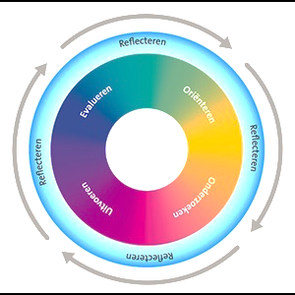
Procesgericht werken:
Op de startbaan staat proces voor product. De activiteiten zijn dus niet alleen gericht op het creëren maar op het hele creatieve proces. SLO 2009
Vier creatieve vermogens:
Een lesactiviteit neemt als lesdoelen de vier creatieve vermogens. Voor iedere kunstdiscipline en leeftijdsgroep zijn deze vermogens uitgewerkt voor de culturele ladekast. Deze creatieve vermogens zijn te leggen op de cognitieve basisvaardigheden.
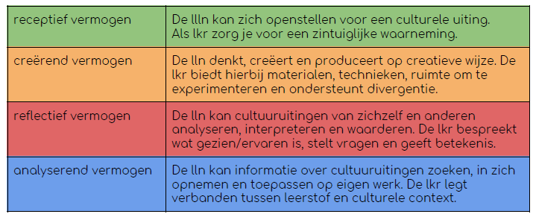

Missie op korte termijn:
Als school gaan we zorgen voor een borging van de doorlopende leerlijn Beeldende vorming én delen we de kennis omtrent cultuureducatie met nieuwe teamleden. Op die manier zorgen we voor meer bekwaamheid binnen het team.
Ambitie:
In de toekomst willen we er naartoe om de leerlijn beeldend vast te houden. En we kunnen kijken naar een nieuwe discipline die we kunnen neerzetten op onze school. Er zijn een aantal disciplines die nu nog weinig worden vertegenwoordigd op de Startbaan.
In dit toekomstbeeld zullen altijd onze Hoofd-Hart-Handen visie als kompas gebruiken en zullen we streven naar draagvlak binnen het team.
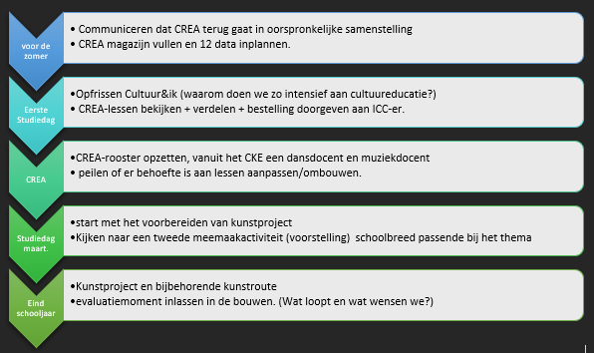
Stappenplan 2022/2023:

Hulpmiddelen:
- Culturele ladekast – een boekje met de leerlijnen uitgewerkt.
- CREA-lessen op Sharepoint.
- Vakdocenten vanuit het CMK
- Cultuurbegeleider (Tino)
- Bronnenboeken en artikelen op Sharepoint.

Wat doen we op deze school?
1/2 | - CREA opdr.  - Kunstproject  - Theatervoorstelling Loet Moet  - Schoolvoorstelling
3 | - CREA opdr.  - Muzieklessen CKE  - Kunstproject  - Schoolvoorstelling
4 | - CREA opdr.  - Muzieklessen en danslessen CKE  - Koning=Muziek  - Kunstproject  - Schoolvoorstelling
5 | - CREA opdr.  - Museumlessen van Abbe + museumbezoek  - Muzieklessen en danslessen CKE  - Kunstproject  - Schoolvoorstelling
6 | - CREA opdr.  - Glow?  - Muzieklessen en danslessen CKE  - Kunstproject  - Schoolvoorstelling
7 | - CREA opdr.  - Muzieklessen en danslessen CKE  - Bezoek kamp Vught  - Kunstproject  - Schoolvoorstelling
8 | - CREA opdr.  - Muzieklessen en danslessen CKE  - Musical  - Schoolvoorstelling

